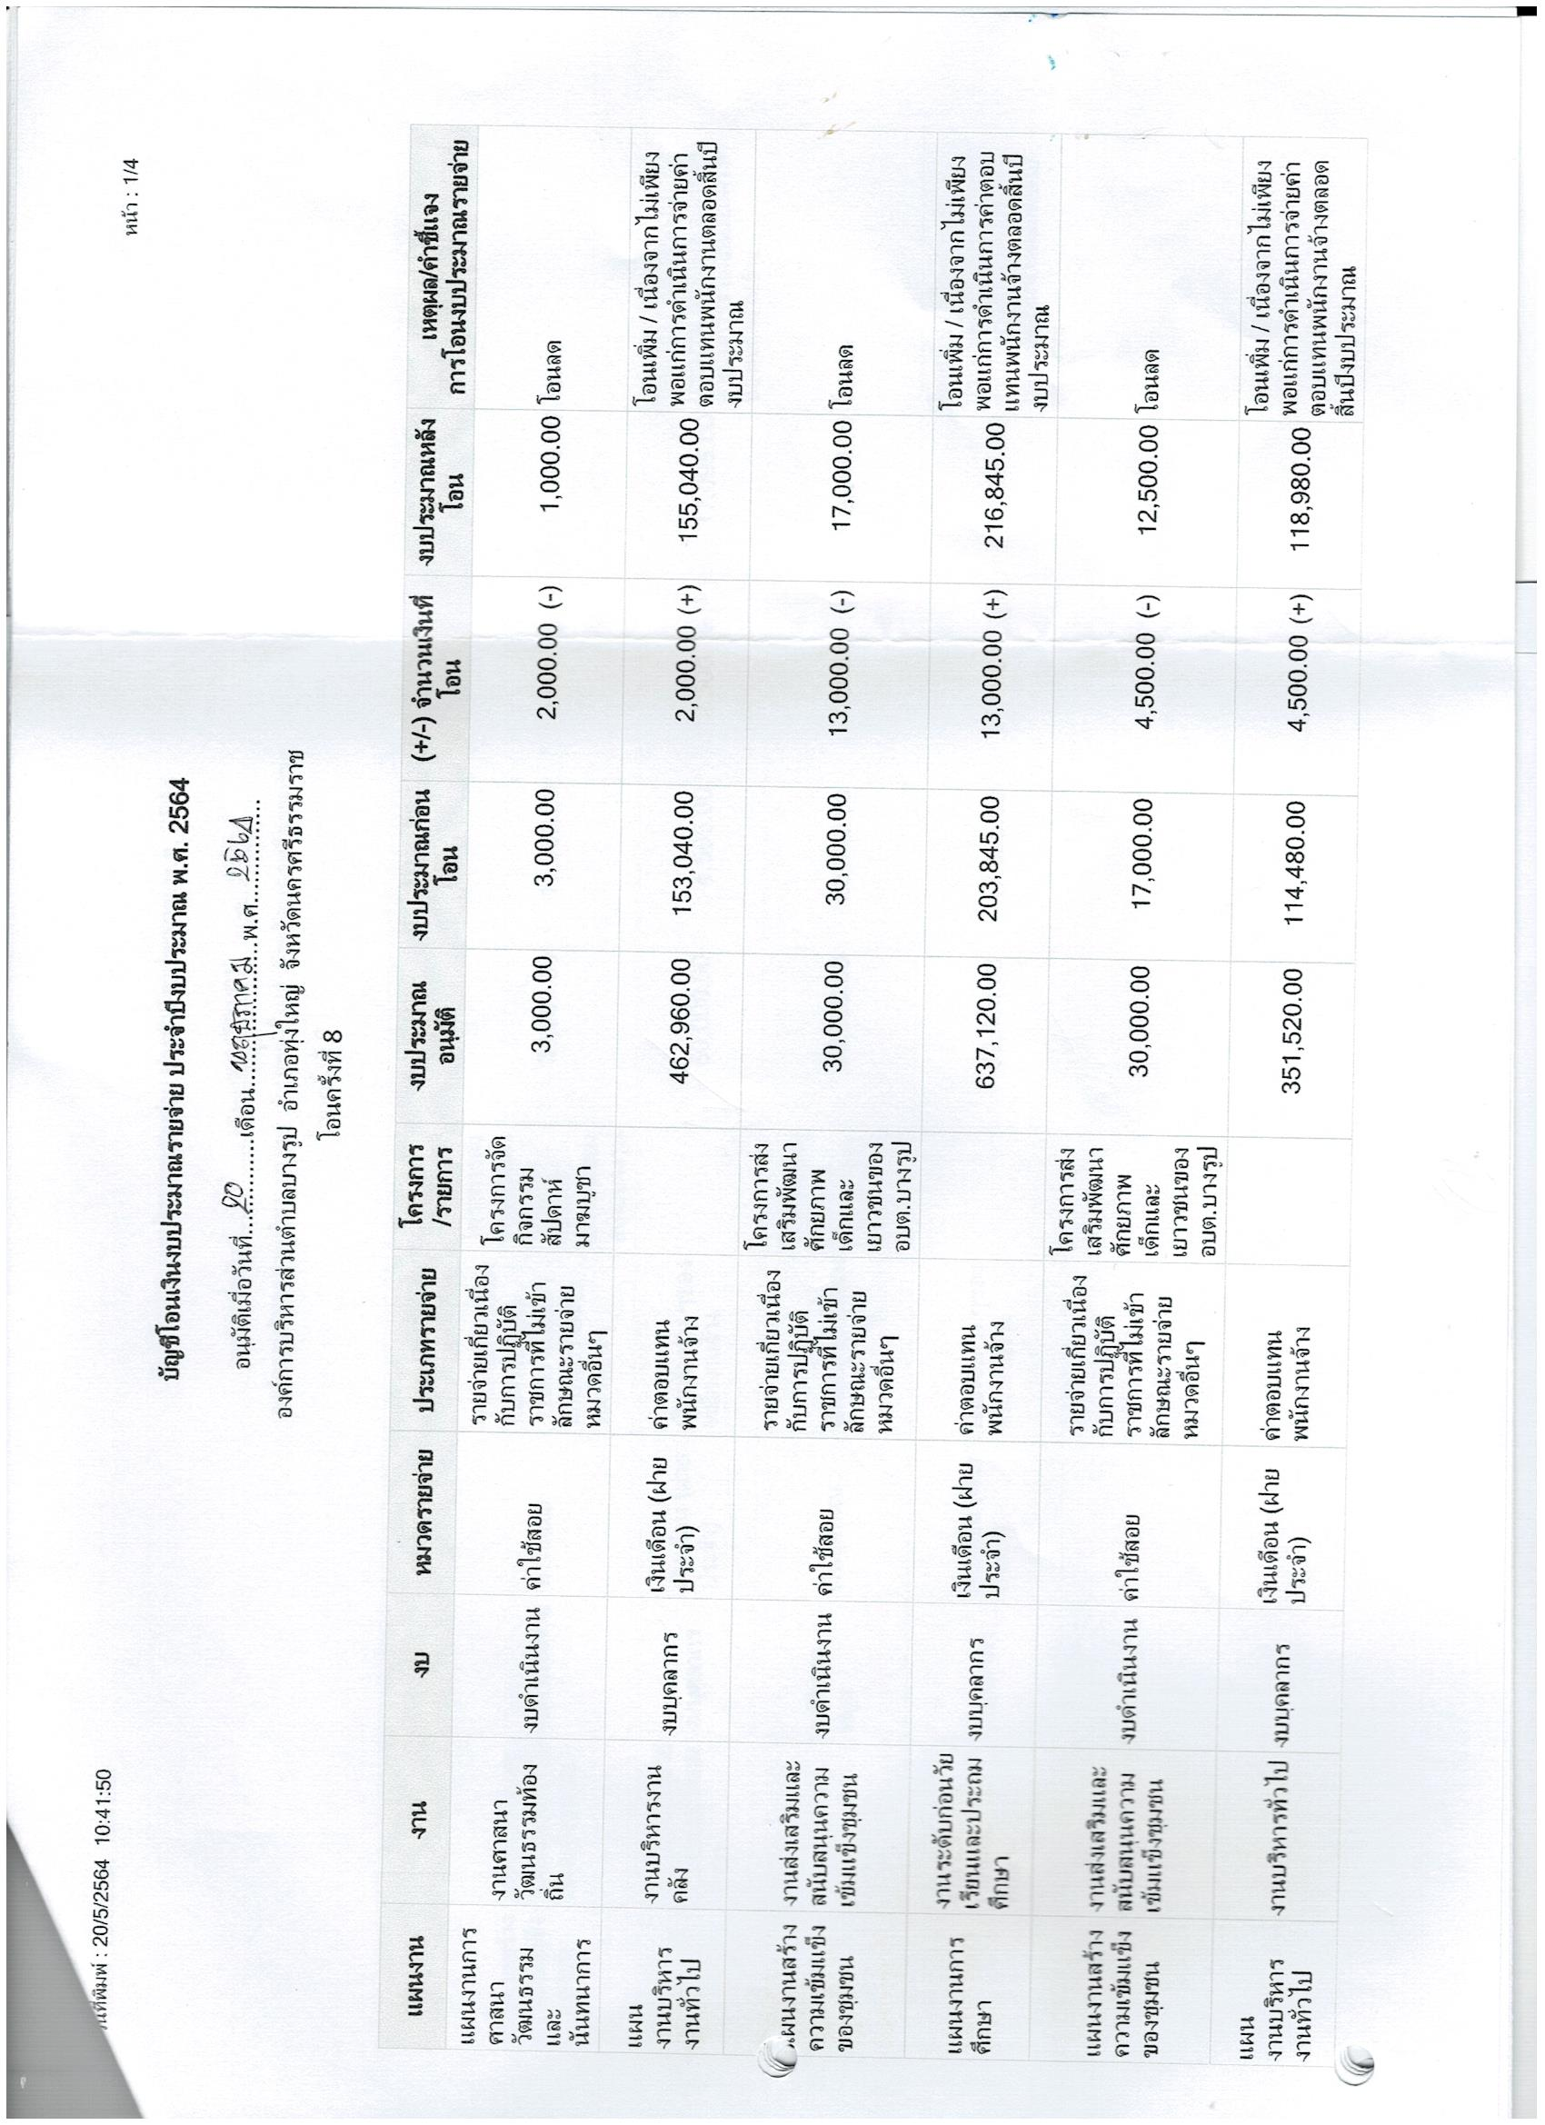**การโอนงบประมาณรายจ่ายประจำปีงบประมาณ พ.ศ.2564 ครั้งที่ 8/2564**

